Федеральное казенное профессиональное образовательное учреждение

«Оренбургский государственный экономический колледж-интернат»

Министерства труда и социальной защиты Российской Федерации

III ВСЕРОССИЙСКИЙ ПЕДАГОГИЧЕСКИЙ КОНКУРС «СОВРЕМЕННОЕ ВОСПИТАНИЕ ПОДРОСТАЮЩЕГО ПОКОЛЕНИЯ»

Методическая разработка классного часа:

МОДНЫЙ ПРИГОВОР БУХГАЛТЕРА

Разработал: преподаватель Комлева О.М.

Оренбург
2023
Аннотация: в данной разработке классного часа рассмотрена определенная система требований к деловому стилю одежды и внешнему виду. Ведь это неотъемлемая часть воспитания будущего специалиста, которая способствует повышению репутации, утверждению имиджа и статуса, как организации высокой культуры, нравственности, профессионализма.
Деловой стиль одежды располагает к деловому общению, настраивает на рабочий лад и полноценный учебно-производственный процесс.
Ключевые слова: дресс-код, бонтон, моветон.
Наглядные пособия: презентация, манекен, гардероб.
Обучающиеся: студенты 1 курса специальности 38.01.02 Экономика и бухгалтерский учет (по отраслям).

Следить моде - смешно, а не следить – глупо!
Цель: воспитание осознанного отношения к внешнему виду, развитие определенного вкуса к одежде с учетом специфики выбранной специальности 38.01.02 Экономика и бухгалтерский учет (по отраслям).
Задачи:
- формировать умения красиво и правильно одеваться, соответственно определенным жизненным ситуациям;
- развивать культуру поведения и культуру внешнего вида;
- развивать интерес к бедующей профессии.

Вступительное слово преподавателя:
«Бухгалтер, милый мой бухгалтер!» — все мы помним эту песню, которая гремела по всей стране. Однако с тех пор многое изменилось: бухгалтеры теперь сидят не в «холодных и пыльных конторках», а в престижных офисах.
Так как же сегодня создать себе репутацию «милого бухгалтера»? Конечно, прежде всего стоит хорошо выполнять свою работу и вежливо общаться с сотрудниками. Но не менее важно — соблюдать дресс-код, то есть одеваться на работу так, чтобы и коллегам, и клиентам приятно было вас видеть.
Наше мероприятие называется: «Модный приговор бухгалтера».
Сегодня мы поговорим с Вами о том, какие существуют правила и стили офисного дресс-кода, пройдем тест Люшера и попробуем себя в роли стилиста.
На нашем заседании присутствуют будущие бухгалтеры, которым наши многоуважаемые гости вынесут приговор обвинительный или оправдательный.
Заседание модного приговора, я объявляю открытым!

Текст докладчика, студента 3 курса:
А сейчас, «экскурс в историю» (Приложение 1 https://disk.yandex.ru/d/B3cmtD6_h40drQ).
Слово преподавателя:
Как в новом офисе чувствовать себя комфортно? Что такое идеальный деловой костюм? Как выглядеть на пять с плюсом? Рассмотрим основные схемы, которые помогут с ответами на эти вопросы.

Шоу презентации (Приложение 2 https://disk.yandex.ru/i/h-As51NQdVvtvg):

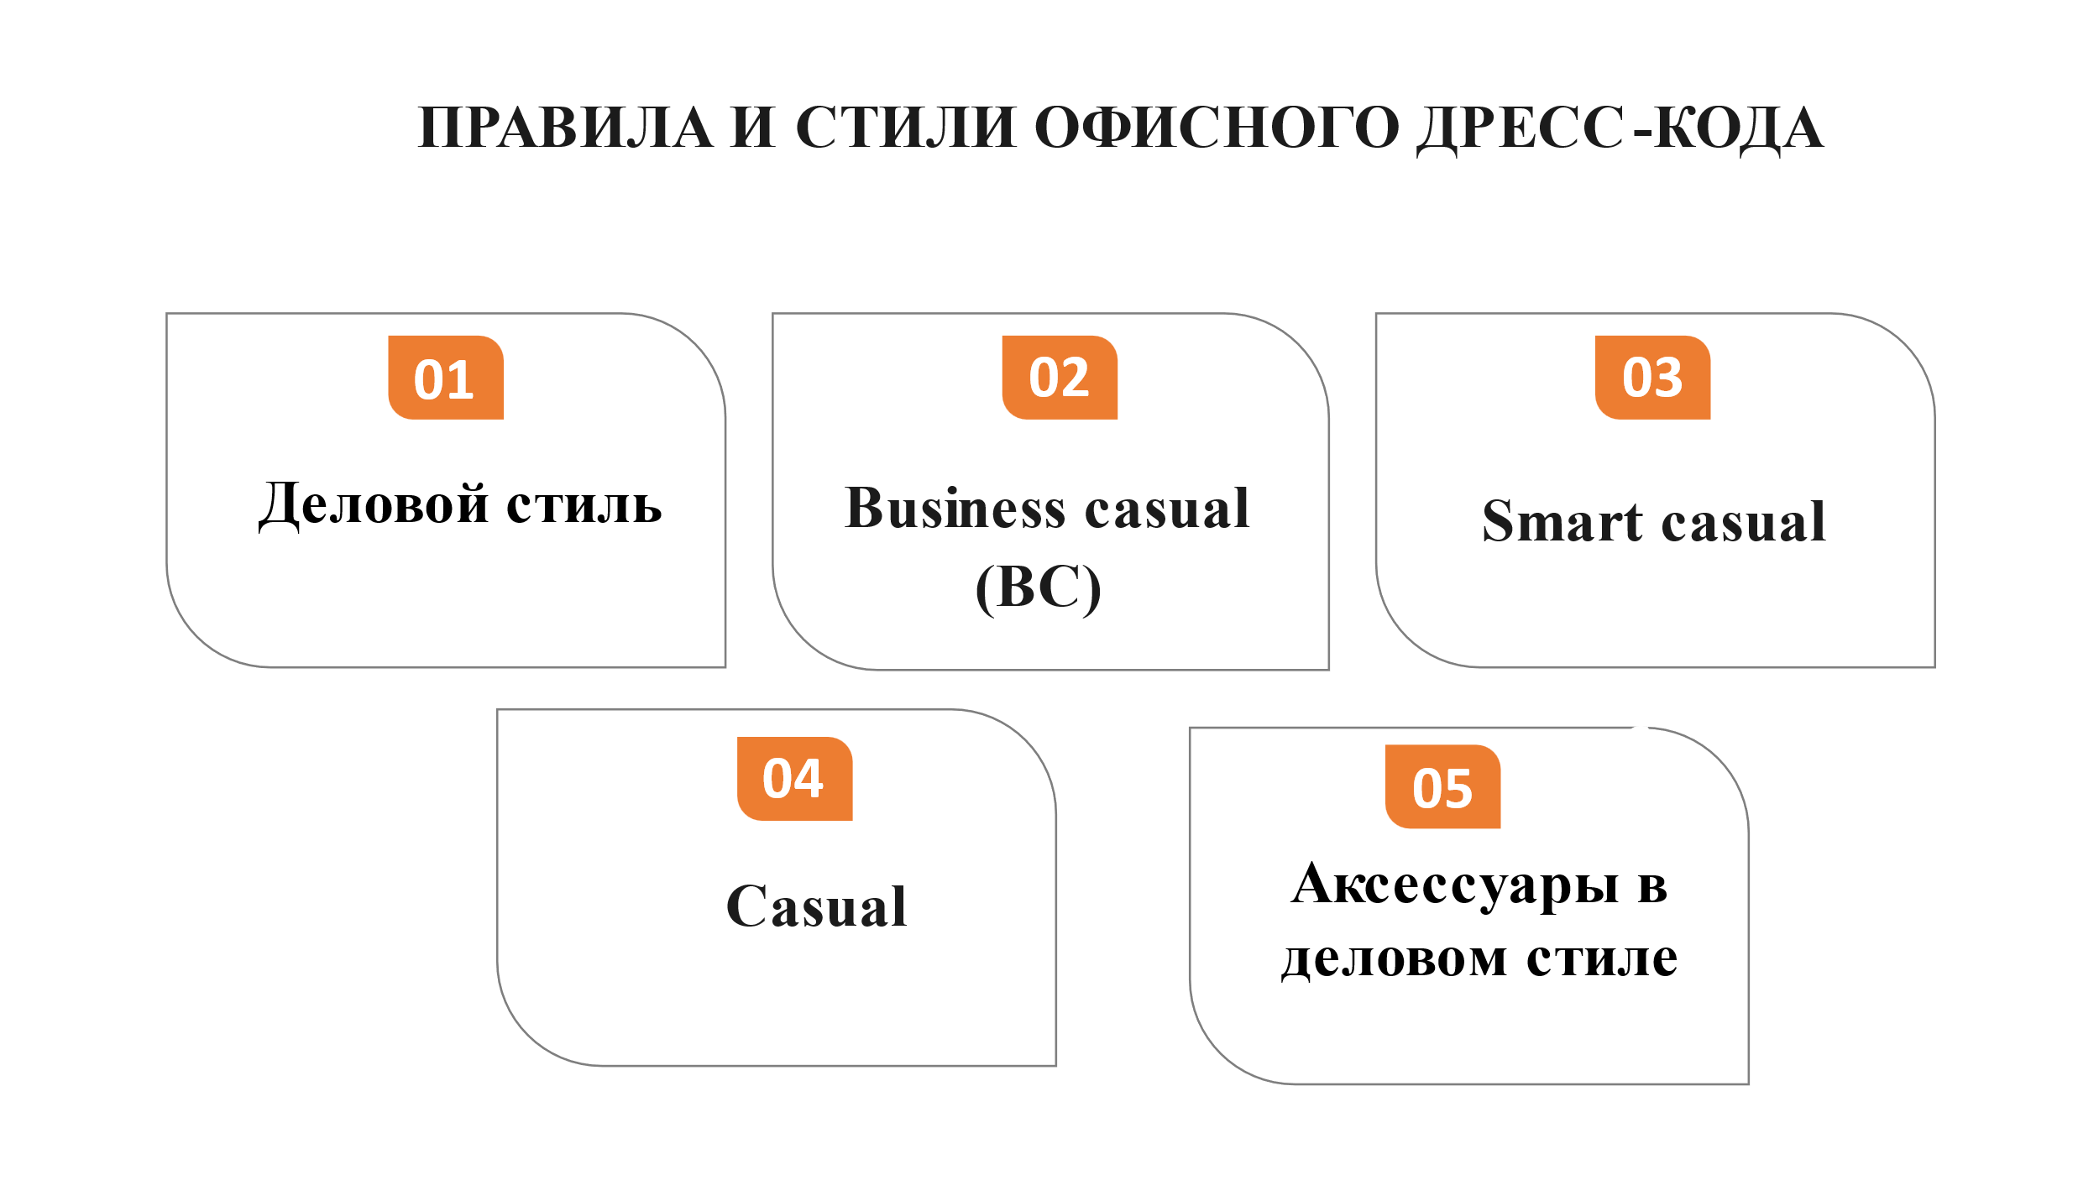

1. Деловой стиль
Это самый строгий и элегантный вид дресс-кода. Такого бухгалтера можно встретить в банках и в офисах. Здесь установлены очень жесткие рамки в выборе одежды.

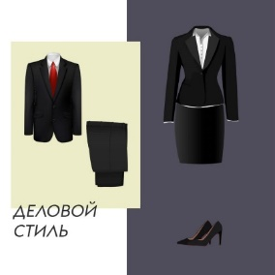

Напоминаю Вам, что приговор может быть обвинительный и оправдательный.
Бонтон – в переводе с французского – хороший вкус. Моветон – плохой вкус.
 БОНТОН ДЛЯ СИЛЬНОЙ ПОЛОВИНЫ ЧЕЛОВЕЧЕСТВА (ДАЛЕЕ СПЧ):
В основе образа делового мужчины — идеально сидящий костюм, начищенная обувь и незаменимые детали.
- Классический темный костюм с белой рубашкой и галстуком.
- Галстук обязателен. Расцветка галстука «дружит» с цветом рубашки.
- Уделите внимание носкам. Подбирая пару, включите свет поярче, чтобы видеть, подходят ли они по цвету к обуви или костюму.
- Классические туфли из кожи темных оттенков или оксфорды.
МОВЕТОН ДЛЯ СПЧ:
- Рубашки с коротким рукавом не способствуют созданию имиджа успешного человека и выбиваются из делового стиля.
- Никаких джинсов и даже брюк-чинос, никаких ярких носков и неумело повязанного галстука — не подавайте признаков отсутствия вкуса, раз уж влезли в деловой костюм и ведете диалог о хорошей сделке!
- Плохо, когда туфли светлее брюк и носков.
БОНТОН ДЛЯ ПРЕКРАСНОЙ ПОЛОВИНЫ ЧЕЛОВЕЧЕСТВА:
Путь к соблюдению делового стиля прекрасной половины человечества еще более тернист. Подчеркнуть свои достоинства и не выйти за рамки этикета — дело подчас нелегкое.
Для женщин-бухгалтеров, при всей красоте ног, мини-юбки — стопроцентное табу! Облегающая и полупрозрачная одежда — туда же! Яркие, броские ткани — туда же!
- Идеальным нарядом станет строгий классический брючный или юбочный костюм прямого кроя или платье-футляр.
О длине юбки: все, что вы можете себе позволить в рамках этого дресс-кода — слегка открытые колени.
- Предпочтения отдаются блузкам классического белого цвета, можно выбрать в пастельных тонах. Имейте в образе базовый цвет и один-два акцента.
- И летом, и зимой обязательны колготки. Их отсутствие грозит пятном на репутации!
- Шпильки и открытые носы оставьте на другие случаи. Лодочки в цвет костюма — вот беспроигрышный вариант для бизнес-леди.
Под знак «МОВЕТОН» попадает все — от ярких летних платьев до принта на чулках или их (чулок) отсутствие. Обувь без каблука — тоже плохо. Балетки оставьте для прогулок.

2.Business casual (BC)
BC активно набирает популярность.
Этот стиль — набор четких правил для сотрудников серьезных корпораций. Позволяет одеваться удобно, элегантно и выглядеть презентабельно в любой ситуации.
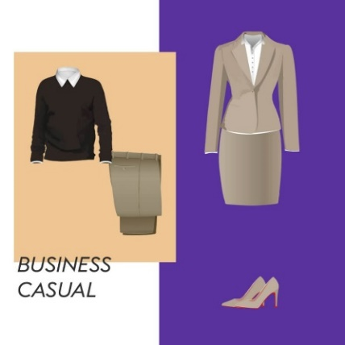

БОНТОН ДЛЯ СПЧ:
- Мужчинам классический пиджак можно заменить на менее строгий или на блейзер, кардиган и джемпер. Рубашки. Выбирайте жесткий воротничок.
- Можно без галстука.
- Брюки-чинос темно-синего, серого или песочного цветов. Однако подбирайте не слишком зауженные модели.
- На ноги классические туфли или «оксфорды», летом — мокасины. Все благородных оттенков, сочетающихся с аксессуарами.
МОВЕТОН ДЛЯ СИЛЬНОЙ ПОЛОВИНЫ ЧЕЛОВЕЧЕСТВА:
- Джинсы, кроссовки.
- Спортивные футболки
- Кеды, теннисные туфли, сандалии и другая открытая обувь.

Бонтон ДЛЯ ППЧ:
более легкомысленный, чем деловой, данный стиль позволяет женщинам создать оригинальный и разнообразный гардероб. Здесь можно комбинировать предметы одежды, дополняя их аксессуарами и быть всегда «в своем настроении», а не вечно стальной Ангелой Меркель.
- Костюм, блузка с юбкой или платье до колена — выбирать вам! А можно и пиджак интересного кроя или кардиган в сочетании с брюками/юбкой и топом.
- Основа гардероба — серый, белый, черный, коричневый, уместна и полоска. Главное, сдержанные оттенки и неброские узоры. Делайте сбалансированные цветовые акценты, приглушая яркие места, например, благородным серым.
- Незаменимы телесные нейлоновые чулки или колготки, а также «лодочки» или не слишком высокие туфли.
МОВЕТОН ДЛЯ прекрасной ПОЛОВИНЫ ЧЕЛОВЕЧЕСТВА:
- Мини или макси, откровенное декольте, любые бретели, открытый живот и голые ноги.
- Яркие узоры, футболки, джинсы (особенно с отверстиями).
- Шлепанцы и босоножки.

3. Smart casual

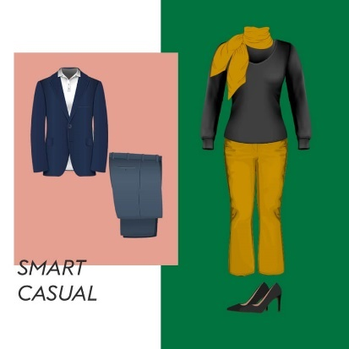

Образ в этом «нарядно-повседневном» стиле представляет собой сочетание легкой элегантности и спорта. Smart от того и зовется умным, что сближает несочетаемые, на первый взгляд, понятия. А также дает возможность в одном и том же наряде зайти после офиса на вечернее мероприятие.
Smart casual на пике популярности в молодых динамичных фирмах, так как дает свободу движения, сохраняя нарядность
БОНТОН ДЛЯ СПЧ:
Презентабельно, но не строго.
- Центральная вещь в гардеробе мужчины — блейзер, кардиган или твидовый пиджак.
- Не менее важный элемент — рубашка, точнее, много рубашек разных фасонов и цветов. Допускается расстегнутая верхняя пуговица (соответственно — можно без галстука).
- Футболки с небольшим вырезом идеальны под пиджак.
- Внизу джинсы или брюки-чинос спокойных оттенков.
- Носки могут быть цветными, но должны сочетаться с общей тональностью.
МОВЕТОН ДЛЯ СПЧ:
- Спорт — не значит, что можно спортивные костюмы.

БОНТОН ДЛЯ ППЧ:
- Рубашка, свитшот, блузка. Фасон и длину последней подбираем, учитывая не только особенности фигуры, но и длину (не выше 6 см от колена). Сюда же подойдет платье-футляр.
- Брюки-чинос или джинсы.
- Низкая посадка — тоже не вариант, как и стразы с пайетками.
- Допускаются яркие, идеально сидящие костюмы. Полоска, клетка и геометрия разнообразят спокойную палитру.
- Туфли-лодочки, туфли с открытым носком, босоножки или полуботинки. Каблук в этой истории вовсе не требуется.
- Невероятно, но в этом случае наконец-то можно обойтись без чулок и колготок, если лето.
МОВЕТОН ДЛЯ ППЧ:
- Чрезмерно яркие узоры, слишком пестрые вещи.
- Топы на тонких бретелях с открытым животом.
- Шлепанцы, сандалии.

4. Casual
Подходит для офисной работы, которая не предполагает контакта с клиентами.
В некоторых фирмах существует так называемая «пятница в стиле Casual», когда каждый может прийти на работу в обычной одежде. Но даже в самом демократичном стиле есть правила и недопустимые вещи.
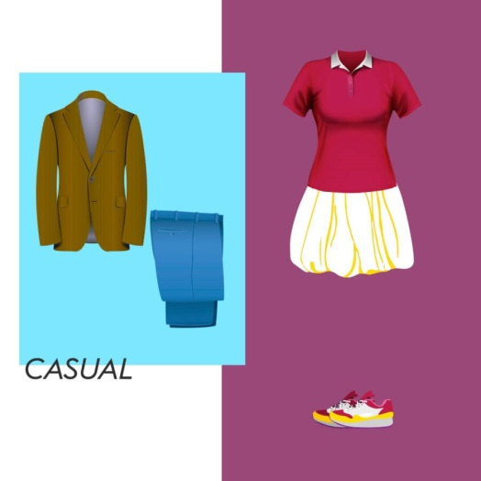

БОНТОН ДЛЯ СПЧ:
Мужчинам разрешено почти все! Позволим себе исключить совсем уж дырявые джинсы с бахромой.
- Джинсы.
- Пиджак.
- Кроссовки.
МОВЕТОН ДЛЯ CПЧ:
- За рамки самого демократичного, стиля выходит не только шикарная бахрома, но и шлепанцы.
- И по-прежнему нельзя тренировочные штаны с пиджаком и мокасинами. Не нужно. Не стоит!

БОНТОН ДЛЯ ППЧ:
В основе удобство, практичность и элегантность. Этот стиль очень облегчает поиск ответа на «гардеробные вопросы». Долой платье-футляр и юбку-карандаш. Свободу!
- Кардиганы и жакеты в прохладу. Рубашки, футболки, майки спокойных гармонирующих цветов.
- Юбки разного кроя, брюки, джинсы разных фасонов.
- Колготки необязательны.
- На ноги лодочки, босоножки, аккуратные кроссовки.

МОВЕТОН ДЛЯ ППЧ:
- Слишком глубокое декольте, прозрачные топы, очень короткие или юбки в пол, макси-платья и леггинсы — все еще под запретом.

АКСЕССУАРЫ И ОБУВЬ ДЕЛОВОМ СТИЛЕ

Пара слов об аксессуарах…
Считается, что все состоит из мелочей, поэтому даме стоит не забывать подобрать сумку под случай и украшения, а мужчине — часы и хороший ремень.
Хотите креатива — отрывайтесь на галстуках.

Отдельная тема — носки!
Во-первых, их не должно быть видно.
Во-вторых, никаких ярких цветов, активных полосок и рисунков.

Не переборщите. Скромность, господа, никто не отменял!

ЦВЕТОВОЕ ПОСЛАНИЕ
Когда дело касается делового дресс-кода, важно, чтобы «костюмчик» не только сидел: не последнюю роль играет выбор цветов, которые вы задействуете в наряде. А все потому, что у каждого из них свое «послание».
Рассказываем об основных.

Черные костюмы неспроста доминируют в гардеробах первых лиц государств и глав крупных корпораций: черный цвет символизирует власть, а также защиту, что представляется универсальной комбинацией для настоящего лидера.

Зеленый — один из самых сложных цветов для делового дресс-кода: считается, что его сложно сочетать с другими цветами, а еще он отвлекает внимание собеседника. При этом «смысл» цвета самый что ни на есть деловой: зеленый тонко намекает на благополучие, вызывая ассоциацию с денежными купюрами.

Голубой. Голубой — самый «мирный» из всей цветовой палитры, который еще и формирует у аудитории доверительные чувства. В отличие от красного, этот цвет как раз-таки рекомендован для важных переговоров.

Фиолетовый. Цвет королей. Ассоциируется с уверенностью, властностью и богатством. Исходя из этого человеку в наряде с фиолетовым акцентом хочется довериться в деловых вопросах.
Цветовой тест Люшера
Важно помнить, что Ваш цвет - это необязательно тот, что преобладает в вашем гардеробе. Чтобы определить свой цвет, следует прислушаться к себе. Вспомнить, глядя на какие оттенки, вы вдохновляетесь. Тот цвет, который вы представляете в своих мечтах и определяет ваш характер
В 1949 году швейцарским психотерапевтом Максом Люшером была разработана проективная методика исследования личности, эта методика , которая используется для измерения психофизиологического состояния человека, его стрессоустойчивости, активности и коммуникативных навыков.
Давайте вместе с вами пройдем данный тест https://psychojournal.ru/lusher.html

Я- СТИЛИСТ!
Слово преподавателя:
Вы узнали о всех правилах делового дресс-кода, рассмотрели 4 главных стиля.
Ваша задача: выбрать один стиль (представлен гардероб) и этот стиль представить на манекене (из представленного гардероба, студентам 1 курса необходимо нарядить манекен).
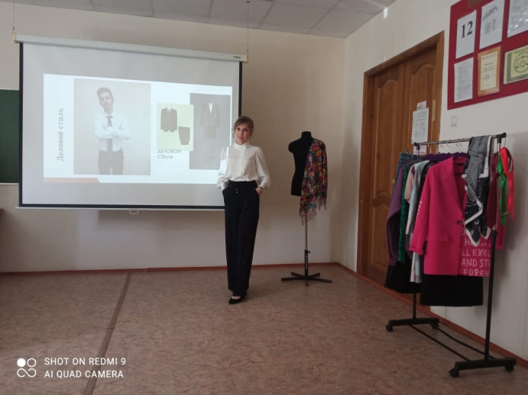
А нашим многоуважаемым гостям задача: вынести приговор будущим бухгалтерам.

ВЫВОД
Можно сегодня сделать вывод: правильно составленный деловой гардероб - не только залог прекрасного внешнего вида, внешний вид специалиста, говорит и о воспитании личности, а это и пропуск к карьерным высотам. Строгие костюмы, элегантные платья и модные аксессуары помогут всегда выглядеть уместно. Офисный гардероб не должен быть слишком большим. Главное - продумать цвета и фасоны, идеально подходящие к вашему типу внешности, характеру, стилю работы.

РЕФЛЕКСИЯ
Студенты подводят итоги классного часа. Каждый присутствующий студент продолжает предложение:

- Классный час был мне полезен, потому что….
- Я сегодня узнал…
- Теперь я буду…

На этом у меня всё и помните… Мода проходит, стиль остаётся!

Список использованных источников

  - https://ru.wikipedia.org/wiki/%D0%94%D1%80%D0%B5%D1%81%D1%81-%D0%BA%D0%BE%D0%B4#:~:text=%D0%94%D1%80%D0%B5%D1%81%D1%81%2D%D0%BA%D0%BE%CC%81%D0%B4%20(%D0%B0%D0%BD%D0%B3%D0%BB.,%D0%BE%D0%BF%D1%80%D0%B5%D0%B4%D0%B5%D0%BB%D1%91%D0%BD%D0%BD%D1%8B%D1%85%20%D0%BC%D0%B5%D1%80%D0%BE%D0%BF%D1%80%D0%B8%D1%8F%D1%82%D0%B8%D0%B9%2C%20%D0%BE%D1%80%D0%B3%D0%B0%D0%BD%D0%B8%D0%B7%D0%B0%D1%86%D0%B8%D0%B9%2C%20%D0%B7%D0%B0%D0%B2%D0%B5%D0%B4%D0%B5%D0%BD%D0%B8%D0%B9.
  - https://www.charuel.ru/blog/pravila-delovogo-dress-koda-dlya-zhenshchin/
  - https://themensclub.ru/stil-men-s-club/delovoj-dress-kod-dlja-muzhchin-vse-chto-vam-nuzhno-znat
  - https://fin-accounting.ru/basics/statements-standarts/professional-ethics-of-accountants.html
  - https://www.grandars.ru/student/buhgalterskiy-uchet/etika-buhgaltera.html

